Halve Marathon – Winterroute - 12 km
http://www.afstandmeten.nl/index.php?id=1668122
- Vanaf het 300 meter punt naar de Knegselseweg ( kijk uit met oversteken en altijd haaks).
- Rechtsaf over de Knegselseweg en 1e weg links = Schoot
- Einde Schoot rechtsaf en richting de Moormanlaan (kijk uit met oversteken).
- Moormanlaan in zijn geheel aflopen tot de Steenselseweg.
- Linksaf over het viaduct en doorlopen tot aan de rotonde in Steensel.
- Rotonde half nemen en weg vervolgen.
- Na 200 meter buigt de weg naar links en deze ook blijven volgen.
- Je loopt Steensel uit en komt aan de linkerzijde bij het bekende paarse huis. Dit is de Stevert.
- Bij de 1e weg links afslaan (nedermolen).
- Weg blijven volgen tot aan de paddenstoel (wegbewijzering).
- Daar ga je linksaf het bos in en na 100 meter ga je bij de kruising rechtsaf.
- Weg door het bos (Buitenjan) in zijn geheel aflopen, blijf op het verharde pad, tot aan de splitsing Turfweg.
- Hier linksaf slaan en tot de splitsing met de weg van Veldhoven naar Steensel (Locht). Hier uitkijken met oversteken.
- Rechtsaf en richting Veldhoven lopen.
- Na Koningshof over het viaduct en daarna bij de paaltjes linksaf slaan.
- Na 50 meter linksaf de Pegbroeken in en meteen de 1e weg linksaf. (Den Boogerd).
- Einde weg rechtsaf en wederom uitkijken met oversteken,
- Na het dierenasiel rechstaf de Korze in
- Na 100 meter linksaf over het Schoot
- Einde weg rechstaf en langs BOX.
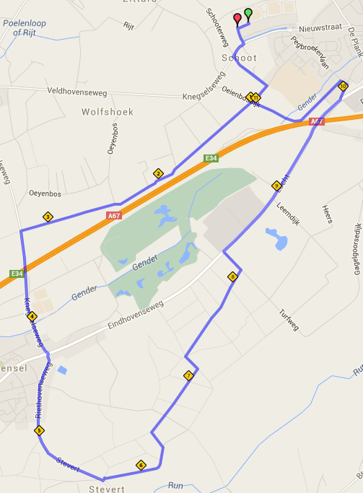
- Na 100 meter haaks de weg oversteken en richting GVAC.

